Фамилия: Бунина Идентификатор: 206-694-068

ПРИЛОЖЕНИЕ 3
I группа
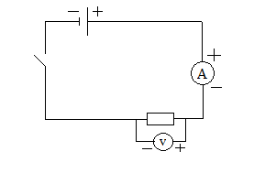
Инструкция по выполнению исследования
- Собрать схему, представленную на рисунке
- Изменяя напряжение в цепи (сначала подключить в цепь 1 батерю, затем 2 и 3 соответсвенно) , заполнить таблицу.
- Построить график зависимости силы тока от напряжения.

U, В | I, А | R,Ом
 |  | 1 Ом
 |  | 1 Ом
 |  | 1 Ом

II группа
Инструкция по выполнению исследования
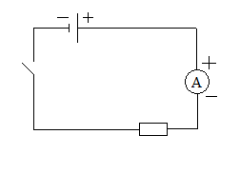
- Собрать схему, представленную на рисунке
- Изменяя сопротивление в цепи (сначала подключить в цепь сопротивление 1 Ом, затем, 2 Ом, 4 Ом и 6 Ом соответсвенно) , заполнить таблицу.
- Построить график зависимости силы тока от сопротивления.

U, В | I, А | R,Ом
4.5
4.5
4.5
4.5

